***Спартакиада среди работников образования Тарасовского района***

Спартакиада среди работников образования Тарасовского района, 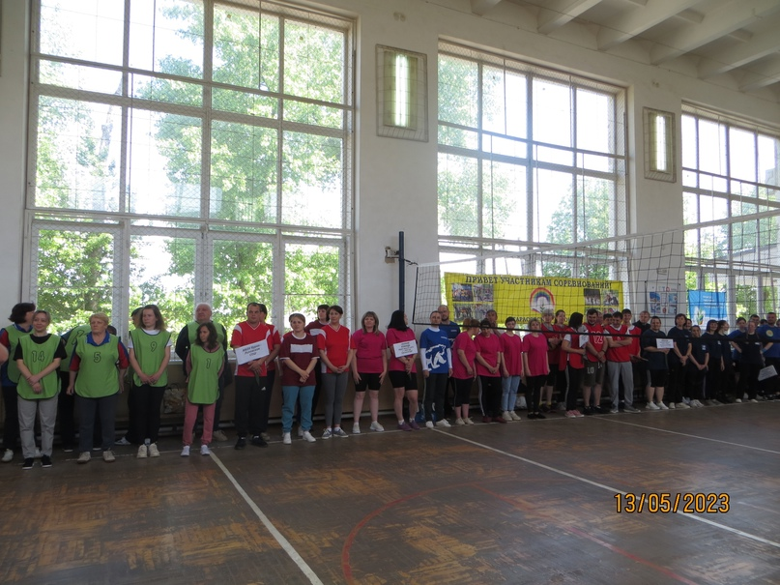

В рамках реализации Федерального проекта Профсоюза «Профсоюз – территория здоровья» и тематического Года педагога и наставника в Тарасовском районе прошла Спартакиада среди работников образования под лозунгом «Наставник, в формировании здорового поколения!».

13 мая 2023 года в спортивном зале МБОУ Тарасовской СОШ № 1 в рамках Спартакиады соревновались 7 команд следующих образовательных организаций: ГКОУ РО «Колушкинская специальная школа-интернат», МБОУ Курно-Липовская СОШ; МБОУ Колушкинская СОШ+МБДОУ детский сад № 21, МБОУ Туроверо-Россошанская ООШ, МБОУ Красновская СОШ, СБОРНАЯ КОМАНДА № 1 (МУОО, МБОУ Тарасовская СОШ № 1,2, МБДОУ детский сад № 17, 5); СБОРНАЯ КОМАНДА № 2 (МБДОУ детский сад № 2, 1; МБОУ ДО Тарасовский ДДТ).

Председатель Тарасовской районной организации Общероссийского Профсоюза образования – Галина Анатольевна Куличкова пожелала всем спортивных и личных достижений, слаженной игры.

Спартакиада среди работников образования Тарасовского района, 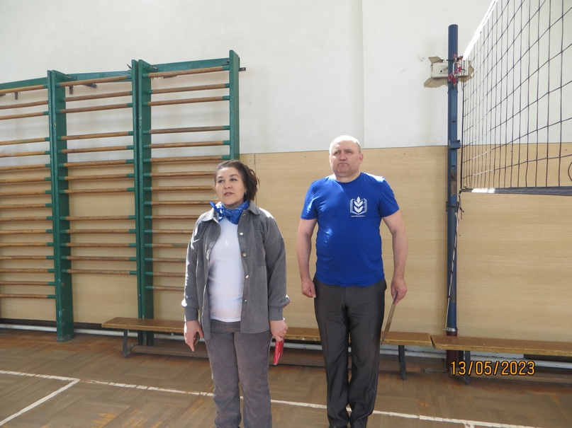

В программу Спартакиады были включены дартс, шахматы, настольный теннис, волейбол.

Итоги соревнования по дартс:

1 место - команда ГКОУ РО «Колушкинская специальная школа-интернат»;

2 место –команда МБОУ Красновская СОШ;

3 место – команда МБОУ Колушкинская СОШ+МБДОУ детский сад № 21.

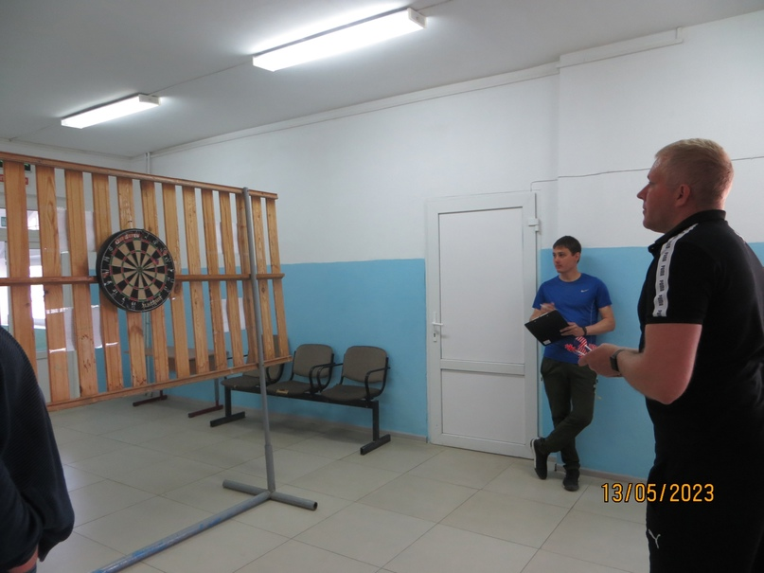

Главный судья в соревнованиях по шахматам – Ирина Николаевна Абрамова (спортивный судья Всероссийской категории, арбитр ФИДЕ).

В соревнованиях по шахматам лучшими «гроссмейстерами» оказались:

молодой педагог Таранцев Евгений Николаевич, МБОУ Тарасовской СОШ № 1 (1 место);

Малышев Игорь Иванович, МБОУ Колушкинской СОШ (2 место);

Галат Оксана Анатольевна, МБОУ Красновской СОШ (3 место).

Команды в соревнованиях по шахматам заняли следующие места:

1 место - команда МБОУ Колушкинская СОШ+МБДОУ детский сад № 21;

2 место – СБОРНАЯ КОМАНДА № 1 (МУОО, МБОУ Тарасовская СОШ № 1,2, МБДОУ детский сад № 17, 5);

3 место – команда МБОУ Красновская СОШ.

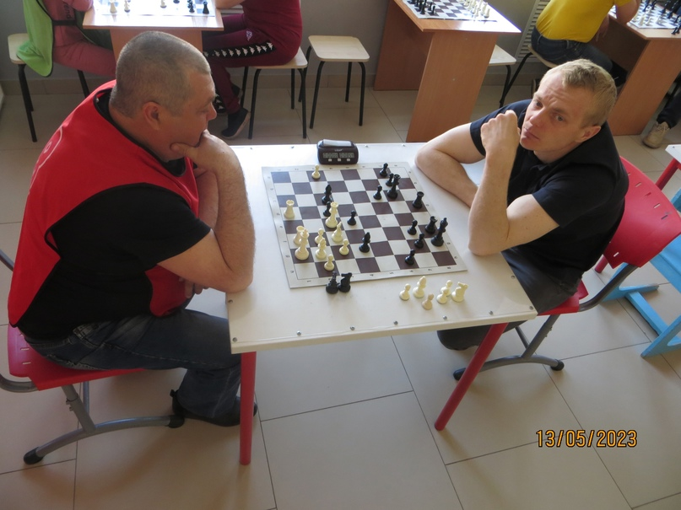

Итоги в соревнованиях по настольному теннису:

1 место - команда ГКОУ РО «Колушкинская специальная школа-интернат»;

2 место –команда МБОУ Красновская СОШ;

3 место – команда МБОУ Колушкинская СОШ+МБДОУ детский сад № 21.

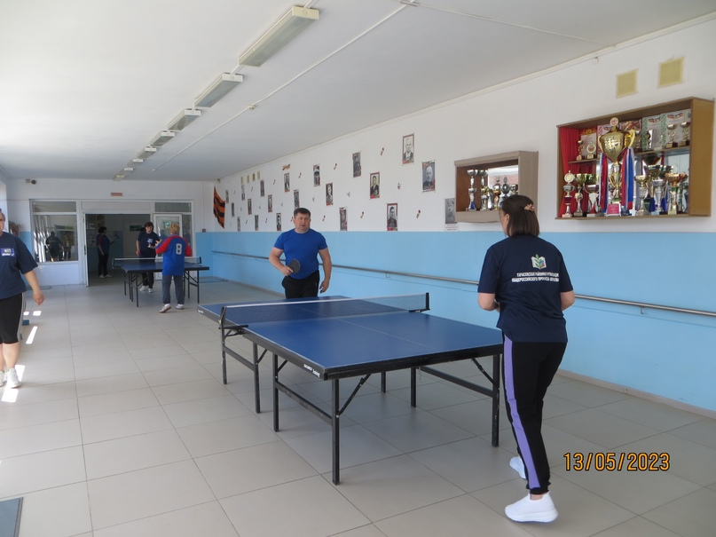

Волейбол:

1 место - команда ГКОУ РО «Колушкинская специальная школа-интернат»;

2 место –команда МБОУ Красновская СОШ;

3 место – команда МБОУ Колушкинская СОШ+МБДОУ детский сад № 21.

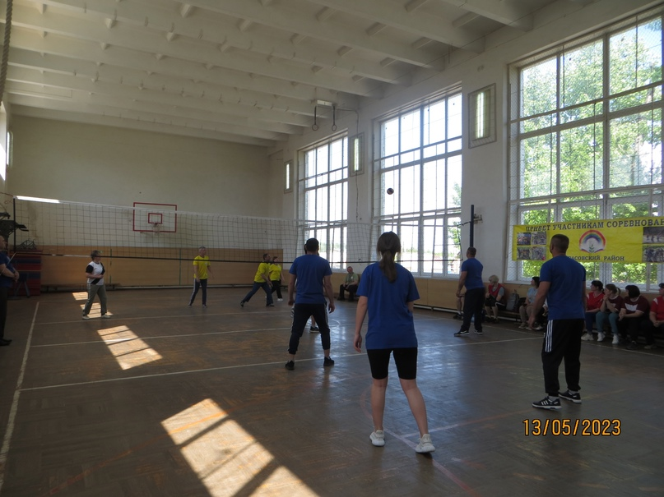

В общекомандном зачете следующие результаты:

1 место - команда МБОУ Красновская СОШ;

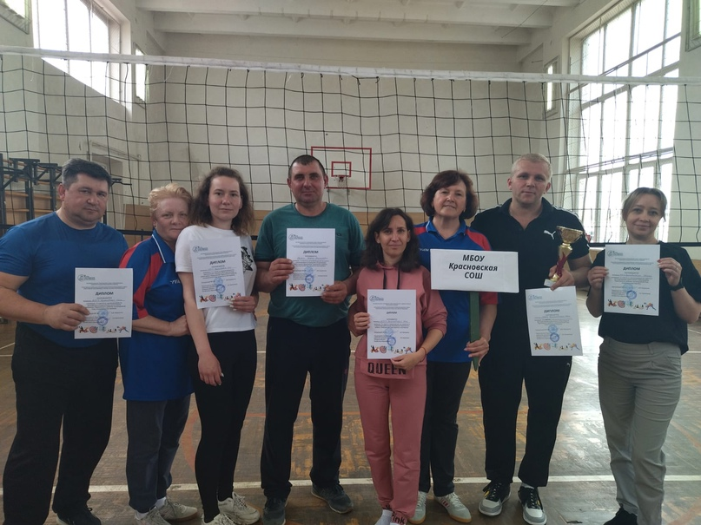

Спартакиада среди работников образования Тарасовского района, изображение №35

2 место – команда ГКОУ РО «Колушкинская специальная школа-интернат»;

3 место – команда МБОУ Колушкинская СОШ+МБДОУ детский сад № 21.

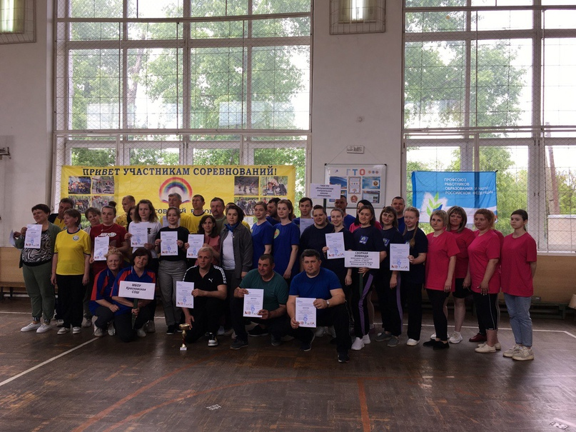

Несмотря на достигнутые результаты, каждый участник соревнований унёс заряд бодрости и готовность к занятиям физической культурой! Только личный пример работника образования способствует мотивации подрастающего поколения к физической культуре и здоровому образу жизни!

Поздравляем коллективы образовательных организаций с победами!

Спартакиада среди работников образования Тарасовского района, изображение №50